ASVenezia, Avogaria di Comun, prove di età per magistrati, reg. 169-I, pag. 181.

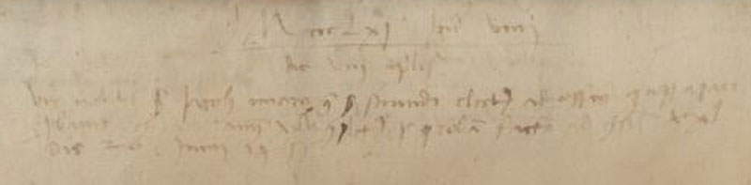

8.4.1461
MCCCLXI die VIII aprilis
Vir nobilis ser Jacobus Miani q. ser Secundi electus ad officium cons.ass (?) a pace probavit etatem annorum XXV complectorum per probam factam ad cont XXL die 26 Junii 1455.

